《hadoop基础》教学大纲
编写人：云计算 云服务系 1406A班

课程教学内容及目标：
- 知识目标
1、掌握hadoop集群部署以及相关配置；
2、熟练掌握hadoop中hdfs文件系统的创建、删除、查看、操作；
3、熟练掌握hadoop中MapReduce的编写及操作；
4、掌握hadoop下子项目zookeeper的部署及操作；
5、掌握hadoop下子项目hbase的部署及操作；
6、掌握hadoop下子项目hive的部署及操作；
- 能力目标
速度目标：每单元配有综合案例考核，要求学生在规定时间内完成。整个课程结束后要求学生两个小时内部署完毕hadoop的集群，并要求实现创建文件，删除文件等操作。
思路目标：该课程中主要讲解hadoop集群的构建以及其子项目的搭建，在教学过程中培养学生自己操作动手的能力。
（三） 参考教材
- 《hadoop权威指南》清华大学出版社。
- 《hadoop深入浅出》

  - 课程目录

第一单元 Hadoop基本介绍 …………………………………………… 4
第二单元 HDFS基本介绍………………………………………………… 4
第三单元 HDFS系统架构 …………………………………………… 6
第四单元 YARN系统架构………………………………………………… 6
第五单元 Yarn的架构解析……………………………………………… 9
第六单元 Yarn的集群的搭建………………………………………… 9
第七单元 了解MapReduce……………………………………………… 10
第八单元 MapReduce的运行…………………………………………… 12
第九单元 Hadoop单节点与伪分布式的搭建………………………… 13
第十单元 Hadoop完全分布式的搭建………………………………… 16
第十一单元 zookeeper入门……………………………………………… 18
第十二单元 zookeeper的搭建…………………………………………… 20
第十三单元 hadoop集群的搭建………………………………………… 21
第十四单元 hbase简介………………………………………………… 22
第十五单元 hbase的操作………………………………………………… 24
第十六单元 hive简介……………………………………………………… 26
第十七单元 hive的搭建…………………………………………………… 27
第十八单元 hive的使用…………………………………………………… 31

三．课程教学内容（体现核心知识点及重难点）：

教学内容及考核要求

第一单元 Hadoop基本介绍 （4课时）
【课程教学内容】

Hadoop的起源
Hadoop的发展史
了解Hadoop的核心HDFS和MapReduce
了解Hadoop下的子项目
【考核要求】
- 掌握什么是Hadoop。Hadoop是一个由Apache基金会所开发的分布式系统基础架构。
- 掌握为何引入Hadoop分布式文件系统：硬件发展的趋势，大数据的问题，并行计算和分布式计算
- 了解Hadoop的发展以及相关的技术

第二单元 HDFS基本介绍 （4课时）
【课程教学内容】

HDFS的主要组件（4课时）
  - HDFS的主要组件
  - NameNode 可以干什么
  - DataNode 可以干什么
  - 块的概念
    - 块的概念
    - HDFS块默认存储大小
    - HDFS怎么通过块存储数据
    - 使用块的好处
  - 元数据
【考核要求】
- 掌握HDFS的主要组件：NameNode和DataNode
- 掌握NameNode可以干什么：存储元数据，元数据保存在内存中，保存文件，块，datanode之间的映射关系
- 掌握DataNode可以干什么：存储文件内容，文件内容保存在磁盘，维护了Block id到 datanode本地文件的映射关系
- 掌握块的概念
  - 在传统的块存储介质中，块是读写的最小数据单位(扇区)。传统文件系统基于存储块进行操作。为了节省文件分配表空间，会对物理存储块进行整合，一般大小为4096字节
  - 默认大小设为128M字节
  - HDFS将一个文件分为一个或数个块来存储，每个块是一个独立的存储单位，以块为单位在集群服务器上分配存储
  - 当一个文件大于集群中任意一个磁盘的时候，文件系统可以充分利用集群中所有的磁盘，管理块使底层的存储子系统相对简单，块更加适合备份，从而为容错和高可用性的实现带来方便
- 掌握什么是元数据：文件系统目录树信息：文件名、目录名、文件和目录的从属关系、文件和目录的大小、创建及最后访问时间、权限。文件和块的对应关系：文件由哪些块组成。块的存放位置：机器名、块ID。

第三单元 HDFS系统架构 （4课时）

【课程教学内容】

  - HDFS-NameNode基本介绍
    - Namenode里保存元数据信息的本地文件夹
  - HDFS-DataNode基本介绍
    - 心跳机制
  - HDFS-Secondary NameNode基本介绍
  - HDFS数据块的写入过程
  - 副本摆放策略
【考核要求】
- 掌握NameNode的基本原理
      - 掌握NameNode里保存元数据信息的本地文件夹：fsimage，
fsimage里保存了文件系统目录树信息
fsimage里保存了文件和块的对应关系
      - Edits
edits保存文件系统的更改记录(journal)
当客户端对文件进行写操作(包括新建或移动)的时候，操作首先记入edits，成功后才会更改内存中的数据
并不会立刻更改硬盘上的fsimage
- 掌握DataNode的基本原理
      - 掌握心跳机制
- 掌握Secondary NameNode基本原理
- 掌握HDFS数据块的写入过程
- 掌握副本摆放策略
- 掌握HDFS读取文件的基本命令
- 掌握HDFS常用的shell命令

第四单元 YARN系统架构 （4课时）

【课程教学内容】

认识Yarn（4课时）

Yarn的介绍
Yarn的优点
Yarn的核心思想
Yarn的应用场景
Yarn的启动与关闭
【考核要求】
- 什么是Apache Hadoop YARN。
是一种新的 Hadoop 资源管理器，它是一个通用资源管理系统，可为上层应用提供统一的资源管理和调度，它的引入为集群在利用率、资源统一管理和数据共享等方面带来了巨大好处
- YARN的基本思想是什么。
将JobTracker和TaskTacker进行分离，它由下面几大构成组件：
一个全局的资源管理器 ResourceManager
.ResourceManager的每个节点代理 NodeManager
表示每个应用的 ApplicationMaster
. 每一个ApplicationMaster拥有多个Container在NodeManager上运行

- 掌握Yarnde优点。

大大减小了 JobTracker（也就是现在的 ResourceManager）的资源消耗，并且让监测每一个 Job 子任务 (tasks) 状态的程序分布式化了，更安全、更优美。
4、掌握JobTracker和TaskTacker的构成与组件
5 掌握Yarn的启动与关闭

第四单元 YARN的主要架构 （4课时）

【课程教学内容】
掌握Yarn的核心

  - ResourceManager
(RM)
  - ApplictionMaster
(AM)
  - NodeManager
(NM)
  - Container
【考核要求】
- 掌握什么是ResourceManager,和ResourceManager的组件构成
（1.1）、ResourceManager：RM是一个全局的资源管理器，负责整个系统的资源管理和分配。
（1.2）、ResourceManager的组件构成：它主要由两个组件构成：调度器（Scheduler）和应用程序管理器（Applications Manager，ASM）
- 了解ApplicationMaster的主要功能。
主要功能包括：
与RM调度器协商以获取资源（用Container表示）；
将得到的任务进一步分配给内部的任务(资源的二次分配)，与NM通信以启动/停止任务

- 掌握什么是NodeManager，以及NodeManager的工作原理
（3.1）、NodeManager： NM是每个节点上的资源和任务管理器。
（3.2）、NodeManager的工作原理：一方面，它会定时地
向RM汇报本节点上的资源使用情况和各个Container的运行状态
；另一方面，它接收并处理来自AM的Container启动/停止等各
种请求。

- 掌握什么是Container，以及Container的工作原理
（4.1）、Container：Container是YARN中的资源抽象，它封装了某个节点上的多维度资源，如内存、CPU、磁盘、网络等。
（4.2）、Container的工作原理：当AM向RM申请资源时，RM为AM返回的资源便是用Container表示。YARN会为每个任务分配一个Container，且该任务只能使用该Container中描述的资源

第五单元 Yarn的架构解析（4课时）

【课程教学内容】
了解Yarn的架构解析
集中式架构
双层调度架构
【考核要求】
- 了解集中式调度器的特点缺点
（1.1）特点：集中式调度器(Monolithic Scheduler)的特点是，资源的调度和应用程序的管理功能全部放到一个进程中完成，开源界典型的代表是MRv1 JobTracker的实现
。
（1.2）缺点：这样设计的缺点很明显，扩展性差：首先，集群规模受限；其次，新的调度策略难以融入到现有代码中，比如之前仅支持MapReduce作业，现在要支持流式作业，而将流式作业的调度策略嵌入到中央调度其中是一项很难的工作。

- 了解双层调度架构的构成与特点
（2.1）特点：各个框架调度器并不知道整个集群资源使用情况，只是被动地接受资源；资源调度器仅将可用的资源推送给各个框架，而由框架自己选择是使用还是拒绝这些资源；一旦框架接受到新资源，再进一步将资源分配给其内部的任务，进而实现双层调度。
（2.2）缺点：然而这种调度器也是有缺点，主要表现在以下两个方面:1.各个框架无法知道整个集群的实时资源使用情况；采用悲观锁，并发粒度小

第六单元 Yarn的集群的搭建（4课时）

【课程教学内容】

1.1 Yarn的集群的配置
1.2 Yarn的集群的应用
1. 配置mapreduce 运行在yarn上
etc/hadoop/mapred-site.xml:
<property>
<name>mapreduce.framework.name</name>
<value>yarn</value>
</property>

etc/hadoop/yarn-site.xml:
<configuration>
<property>
<name>yarn.nodemanager.aux-services</name>
<value>mapreduce_shuffle</value>
</property>
</configuration>
2、 启动yarn:
$ sbin/start-yarn.sh

【考核要求】
- 了解Yarn集群运行的环境
- 了解配置core-site.sh
- 了解配置hdfs-site.xml
- 了解配置mapred-site.sh
- 了解配置yarn-site.sh

第七单元 了解MapReduce（4课时）

【课程教学内容】

- MapReduce简介
- MapReduce设计理念
- MapReduce特点
- MapReduce执行原理
- MapReduce的分布和可靠性
- MapReduce的几个基本概念
  - 列表处理
  - 映射Mapping数据列表
  - Reducing数据列表
- MapReduce的核心操作
  - 认识键和值
  - Mapper工作原理
  - Reducer工作原理
- MapReduce执行命令
- MapReduce集群操作

【考核要求】
      - 了解MapReduce是什么？
它是一个并行计算框架（分布式计算模型）

      - 掌握MapReduce的执行原理

(2.1).JobClient客户端计算输入分片，每一个分片对应一个MapperTask，客户端带着jar包信息和分片信息向ResourceManager申请(提交方式：hadoop jar ...)

(2．2).JobClient通过RPC和JobTracker进行通信，返回一个存放jar包分片信息的地址（HDFS）和jobId

(2.3).client将jar包写入到HDFS当中(path = hdfs上的地址 + jobId),

(2.4).客户端向jobTracker开始提交任务(任务的描述信息，不是jar, 包括jobid，jar存放的位置，配置信息等等)

(2.5).JobTracker进行初始化任务

(2.6).TaskTracker通过心跳机制领取任务（任务的描述信息）

(2.7).下载所需的jar，配置文件等

(2.8).TaskTracker启动一个java child子进程，用来执行具体的任务（MapperTask或ReducerTask）

(2.9).将结果写入到HDFS当中

第八单元 MapReduce的运行（4课时）

【课程教学内容】
            - Map
            - Reduce
            - Combiner
            - Spilt
            - Suffle

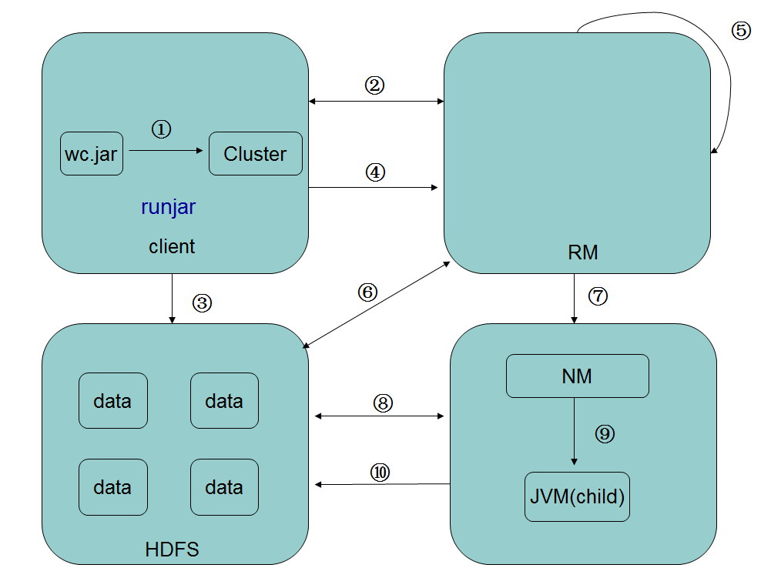
【考核要求】
- 在半个小时内编写一个MapReduce用来计算字母出现的次数
- 在半个小时内编写一个MapReduce 用来计算最高气温
- 在 半个小时内编写一个MapReduce，输出结果为最高气温和最低气温

第九单元 Hadoop单节点与伪分布式的搭建（4课时）

【课程教学内容】

1.1 准备Linux环境
1.1.1关闭防火墙
1.1.2安装jdk
1.1.3安装ssh
1.2配置
1.2.1 配置单节点（hdfs）
1.2.2 配置Mapreduce

【考核要求】

1.掌握jdk、ssh的安装.
2掌握hadoop单节点与伪分布式的安装:
修改hadoo-env.sh、core-site.xml、hdfs-site.xml、mapred-site.xml、yarn-site.xml文件。
- 掌握单节点搭建成功启动的进程：
例如：
Jps
2128 Jps
1761 NameNode
1849 DataNode
2026 SecondaryNameNode
2 掌握web查看hadoop：
成功启动后，可以访问 Web 界面 http://主机名:50070 查看 NameNode 和 Datanode 信息，还可以在线查看 HDFS 中的文件
如：http://主机名:50070
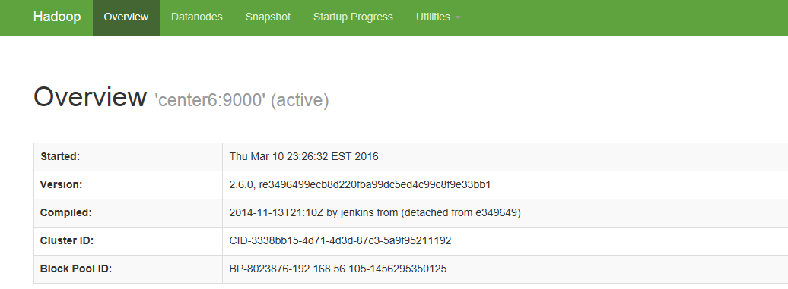
3.掌握伪分布式搭建成功启动的进程
例如：
Jps
2123 Jps
1668 DataNode
1578 NameNode
2004 ResourceManager
1801 SecondaryNameNode
2093 NodeManager
- 掌握yarn启动成功后，通过 Web 界面查看任务的运行情况：http://主机名:8088/
INCLUDEPICTURE "http://cdn.powerxing.com/imgs/install-hadoop-20-yarn-cluster.png" \* MERGEFORMAT 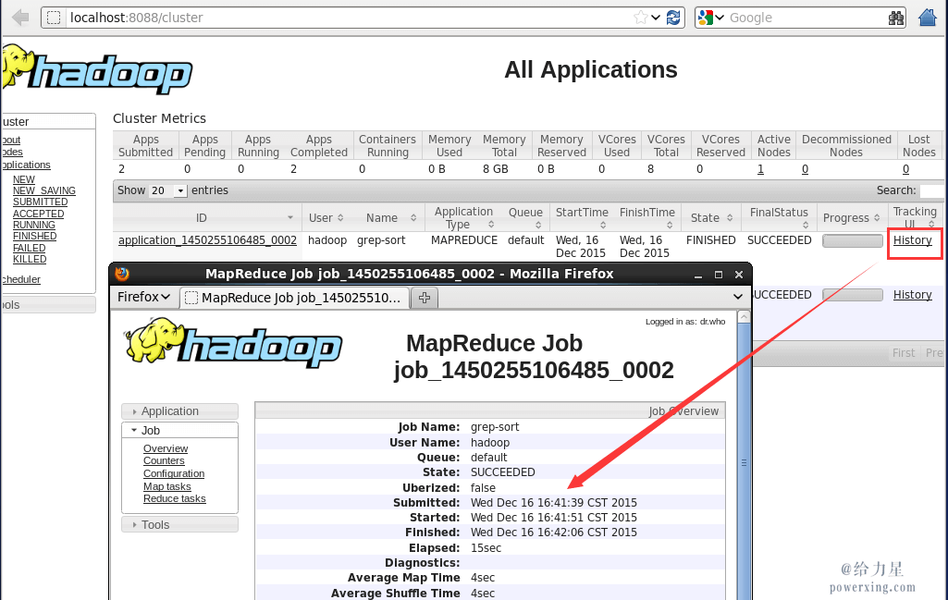

第十单元 Hadoop完全分布式的搭建（4课时）

【课程教学内容】

1.1 Hadoop的安装（linux环境）
1.2 SSH免密登录
1.3 Hadoop集群的搭建
1.3.1 配置ip主机映射
1.3.2 配置hadoop环境变量
1.3.3 修改hadoop下的配置文件
【考核要求】
- 掌握java、hadoop环境变量的配置：
例如：在原有${PAHT}后+${HADOPP_HOMR}/bin或+${JAVA_HOME}/bin
- 掌握hadoop集群的搭建：
修改hadoo-env.sh、core-site.xml、hdfs-site.xml、mapred-site.xml、yarn-site.xml、slaves...等文件。
- 掌握集群搭建成功启动的进程：
例如：
slaves:
[root@center3 bin]# jps
2232 Jps
2034 QuorumPeerMain
2086 DataNode
2154 JournalNode
Master:
[root@center6 ~]# jps
2534 DFSZKFailoverController
2263 NameNode
2569 Jps
4. 掌握web查看hadoop：
如：http://192.168.1.101:50070
5. 掌握ssh免密登录：
例如： ssh-keygen –t rsa 生成公钥与私钥
#将公钥拷贝到其他节点
ssh-coyp-id cluster4
ssh-coyp-id cluster5
ssh-coyp-id cluster6
ssh-coyp-id cluster7
.........

第十一单元 zookeeper入门（4课时）

【课程教学内容】
- Zookeeper的简介
Zookeeper 分布式服务框架是Apache Hadoop 的一个子项目，它主要是用来解决分布式应用中经常遇到的一些数据管理问题，如：统一命名服务、状态同步服务、集群管理、分布式应用配置项的管理等。

- Zookeeper的作用

1、 命名服务
这个似乎最简单，在zookeeper的文件系统里创建一个目录，即有唯一的path

2、 配置管理
程序总是需要配置的，如果程序分散部署在多台机器上，要逐个改变配置就变得 困难。

3、 集群管理
所谓集群管理无在乎两点：是否有机器退出和加入、选举master。
4、 分布式锁
有了zookeeper的一致性文件系统，锁的问题变得容易。锁服务可以分为两类， 一个是保持独占，另一个是控制时序

《详情参考hadoop知识点》

【考核要求】
- 什么是zookeeper?
zookeeper 是一种为分布式应用提供一致性服务的协调系统，是开源 hadoop 项目下的一个子项目。

- 掌握zookeeper的运行原理
Zookeeper 的核心是原子广播，这个机制保证了各个Server之间的同步。实现这个机制的协议叫做Zab协议。Zab协议有两种模式，它们分 别是恢复模式（选主）和广播模式（同步）。当服务启动或者在领导者崩溃后，Zab就进入了恢复模式，当领导者被选举出来，且大多数Server完成了和 leader的状态同步以后，恢复模式就结束了。状态同步保证了leader和Server具有相同的系统状态。
为 了保证事务的顺序一致性，zookeeper采用了递增的事务id号（zxid）来标识事务。所有的提议（proposal）都在被提出的时候加上 了zxid。实现中zxid是一个64位的数字，它高32位是epoch用来标识leader关系是否改变，每次一个leader被选出来，它都会有一个 新的epoch，标识当前属于那个leader的统治时期。低32位用于递增计数。
每个Server在工作过程中有三种状态：
- LOOKING：当前Server不知道leader是谁，正在搜寻
- LEADING：当前Server即为选举出来的leader
- FOLLOWING：leader已经选举出来，当前Server与之同步

第十二单元 zookeeper的搭建（4课时）

【课程教学内容】

Zookeeper单机模式

Zookeeper伪分布式模式

Zookeeper分布式模式

《详情参考hadoop知识点》

【考核要求】

- 半个小时内搭建zookeeper的单机模式

- 半个小时内搭建zookeeper的伪分布式模式

- 半个小时内搭建zookeeper的分布式模式

第十三单元 hadoop集群的搭建（4课时）

【课程教学内容】

1. 准备Linux环境
1> 关闭防火墙
#查看防火墙状态
service iptables status
#关闭防火墙
service iptables stop
#查看防火墙开机启动状态
chkconfig iptables --list
#关闭防火墙开机启动
chkconfig iptables off
2>安装JDK
3>安装SSH(如果没有)

详情参考hadoop知识点
【考核要求】
- 两个小时内搭建出hadoop集群
- 验证hdfs的高可靠
- 验证集群的同步机制
第十四单元 hbase简介（4课时）

【课程教学内容】

Hbase简介

Hbase发展史

Hbase的应用场景

Hbase的数据模型

Hbase的物理模型

Hbase的优点

《详情参考hadoop知识点》

【考核要求】
- hbase是什么？
  - HBase是一个分布式，版本化，面向列的数据库，构建在 Hadoop和ZooKeeper之上
  - 提供高可靠性、高性能、列存储、可伸缩、实时读写的数据库系统。

- 了解hbase表的特点
  - 大：一个表可以有上亿行，上百万列
  - 面向列:面向列(族)的存储和权限控制，列(族)独立检索。
  - 数据类型单一：Hbase中的数据都是字符串，没有类型
  - 稀疏:对于为空(null)的列，并不占用存储空间，因此，表可以设计的非常稀疏。
  - 数据多版本：每个单元中的数据可以有多个版本，默认情况下版本号自动分配，是单元格插入时的时间戳；
  - 无模式：每行都有一个可排序的主键和任意多的列，列可以根据需要动态的增加，同一张表中不同的行可以有截然不同的列；
- 了解Hbase的数据模型
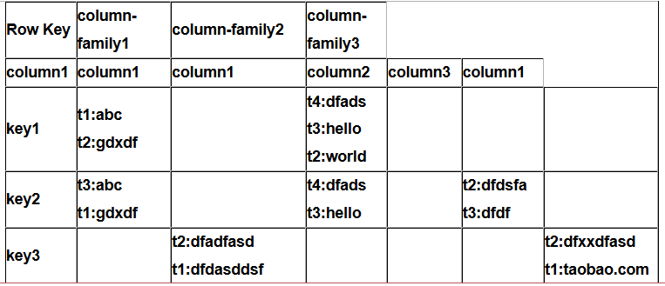

- 了解Hbase的数据模型、
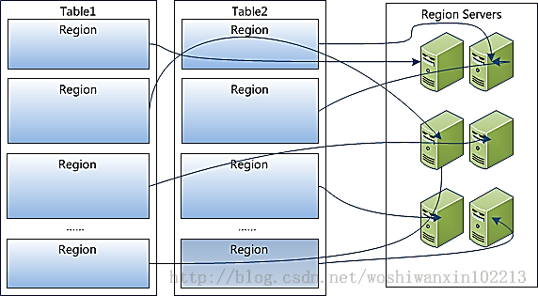
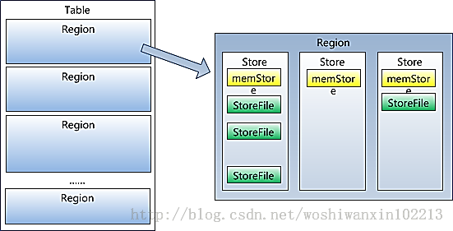

第十五单元 hbase的操作（4课时）

【课程教学内容】

Hbase 架构及基本组件
a) Client
b) Master
c) Region Server
d) Zookeeper
Hbase单节点模式
Hbase伪分布式模式
Hbase全分布式模式
Hbase的搭建
Hbase shell的操作
list
create
put
get
scan

《详情参考hadoop知识点》

【考核要求】
- 了解Hbase的架构及基本组件

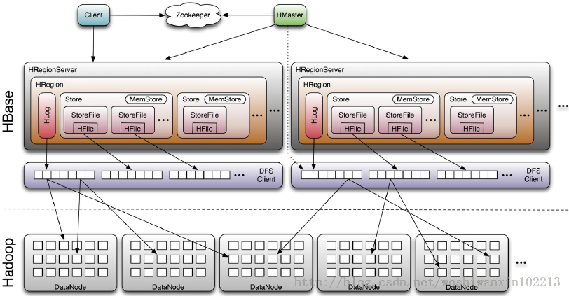

- 一个小时内搭建出hbase的单节点模式
- 一个小时内搭建出hbase的伪分布式模式
- 一个小时内搭建出hbase的全分布式模式
- 熟练掌握hbase shell 的命令
- 完成对表的增，删，改，查，等操作
例如：创建user表，包含info、data两个列族
create 'user', 'info1', 'data1'
create 'user', {NAME => 'info', VERSIONS => '3'}
向user表中插入信息，row key为rk0001，列族info中添加name列标示符，值为zhangsan
put 'user', 'rk0001', 'info:name', 'zhangsan'
获取user表中row key为rk0001的所有信息
get 'user', 'rk0001'
获取user表中row key为rk0001，info列族的所有信息
get 'user', 'rk0001', 'info'
查询user表中列族为info的信息
scan 'people', {COLUMNS => 'info'}
scan 'user', {COLUMNS => 'info', RAW => true, VERSIONS => 5}
scan 'persion', {COLUMNS => 'info', RAW => true, VERSIONS => 3}
删除user表row key为rk0001，列标示符为info:name的数据
delete 'people', 'rk0001', 'info:name'
删除user表row key为rk0001，列标示符为info:name，timestamp为1392383705316的数据
delete 'user', 'rk0001', 'info:name', 1392383705316
清空user表中的数据
truncate 'people'

第十六单元 hive简介（4课时）

【课程教学内容】
- Hive简介
- Hive使用场景
- Hive体系结构
- Hive数据存储

Hive简介： Hive起源于Facebook，Hive是基于Hadoop的一个数据仓库工具，它使得针对Hadoop进行SQL查询成为可能，从而非程序员也可以方便地使用。

Hive使用场景：Hive 构建在基于静态批处理的Hadoop 之上，Hadoop 通常都有较高的延迟并且在作业提交和调度的时候需要大量的开销。

Hive体系结构：Hive 是一种底层封装了Hadoop 的数据仓库处理工具，使用类SQL 的HiveQL 语言实现数据查询

Hive数据存储：首先，Hive 没有专门的数据存储格式，也没有为数据建立索引，用户可以非常自由的组织 Hive 中的表，只需要在创建表的时候告诉 Hive 数据中的列分隔符和行分隔符，Hive 就可以解析数据。其次，Hive 中所有的数据都存储在 HDFS 中，Hive 中包含以下数据模型：表(Table)，外部表(External Table)，分区(Partition)，桶(Bucket)。

【考核要求】
- 计算机操作系统简介
- 了解什么是hive
- Hive的使用场景
- Hive体系结构
- Hive数据存储

第十七单元 hive的搭建（4课时）

【课程教学内容】

1. Hive的单机安装
（注意：Hive由于依赖于Hadoop，所以在安装Hive之前需要有Hadoop环境）

1.安装需要

java 1.6，java 1.7或更高版本。

Hadoop 2.x或更高, 1.x. Hive 0.13 版本也支持 0.20.x, 0.23.x

Linux,mac,windows操作系统。以下内容适用于linux系统。

2.安装 （以下Hive版本为0.13.0）

启动Hadoop HDFS start-dfs.sh
启动Hadoop Yarn start-yarn.sh

下载Hive

下载地址：http://archive.apache.org/dist/hive/hive-0.13.0/

解压:
tar -zxvf apache-hive-0.13.0-bin.tar.gz -C /usr/local/hive

配置环境变量(也可以不配，需要到sbin下启动)

vim /etc/profile.d/hive.sh

添加
export HIVE_HOME=/usr/local/hive/apache-hive-0.13.0-bin
export PATH=$PATH:$HIVE_HOME/bin

启动Hive
${HIVE_HOME}/bin/hive
2.hive分布式安装

《详情参考hadoop知识点》

3.hive与mysql的集成

3.1Hive与MySQL的集成目的；

3.2mysql 的安装及配置；

3.3Hive与MySQL的集成及配置；

为什么要与mysql集成？

目的：使用传统数据库存储Hive的元数据信息

配置mysql metastore（切换到root用户）

1. 配置HIVE_HOME环境变量
rpm -qa | grep mysql
rpm -e mysql-libs-5.1.66-2.el6_3.i686 --nodeps
rpm -ivh MySQL-server-5.1.73-1.glibc23.i386.rpm
rpm -ivh MySQL-client-5.1.73-1.glibc23.i386.rpm

2. 修改mysql的密码
/usr/bin/mysql_secure_installation
（注意：删除匿名用户，允许用户远程连接）
登陆mysql
mysql -u root -p
//设置可以远程连接
mysql> grant all on *.* to 'root'@'%' identified by 'root';

配置Hive
cd /usr/local/hive/apaapache-hive-0.13.0-bin/etc
cp hive-default.xml.template hive-site.xml
修改hive-site.xml（删除所有内容，只留一个<property></property>）
添加如下内容：
<property>
<name>javax.jdo.option.ConnectionURL</name>
<value>jdbc:mysql://192.168.1.1:3306/hive?createDatabaseIfNotExist=true</value>
<description>JDBC connect string for a JDBC metastore</description>
</property>

<property>
<name>javax.jdo.option.ConnectionDriverName</name>
<value>com.mysql.jdbc.Driver</value>
<description>Driver class name for a JDBC metastore</description>
</property>

<property>
<name>javax.jdo.option.ConnectionUserName</name>
<value>root</value>
<description>username to use against metastore database</description>
</property>

<property>
<name>javax.jdo.option.ConnectionPassword</name>
<value>root</value>
<description>password to use against metastore database</description>
</property>

安装hive和mysq完成后，将mysql的连接jar包拷贝到$HIVE_HOME/lib目录下
如果出现没有权限的问题，在mysql授权(在安装mysql的机器上执行)
mysql -uroot -p
#(执行下面的语句 *.*:所有库下的所有表 %：任何IP地址或主机都可以连接)
GRANT ALL PRIVILEGES ON *.* TO 'root'@'%' IDENTIFIED BY 'root' WITH GRANT OPTION;
FLUSH PRIVILEGES;

【考核要求】
一小时内完成Hive的安装及配置

1小时内完成Linux中mysql安装，以及Hive与mysql集成配置

第十八单元 hive的使用（4课时）

【课程教学内容】

1. hive基本语法

2.
- 建表(默认是内部表)
- 建分区表
- 建外部表
- 创建分区表
- 分区表加载数据
- 展示所有表
- 显示表的结构信息
- 更新表的名称
- 添加新一列
- 删除表
- 删除表中数据
- 从本地文件加载数据
- 显示所有函数
- 创建视图

Hive的基本操作：

基本语法：
[ROW FORMAT DELIMITED]关键字，是用来设置创建的表在加载数据的时候，支持的列分隔符；
[STORED AS file_format]关键字是用来设置加载数据的数据类型。
Hive本身支持的文件格式只有：Text File，Sequence File。
如果文件数据是纯文本，可以使用 [STORED AS TEXTFILE]。
如果数据需要压缩，使用 [STORED AS SEQUENCE] 。通常情况，
只要不需要保存序列化的对象，我们默认采用[STORED AS TEXTFILE]。

建表(默认是内部表)
create table trade_detail(id bigint, account string, income double, expenses double, time string) row format delimited fields terminated by '\t';

建分区表
create table td_part(id bigint, account string, income double, expenses double, time string) partitioned by (logdate string) row format delimited fields terminated by '\t';

建外部表
create external table td_ext(id bigint, account string, income double, expenses double, time string) row format delimited fields terminated by '\t' location '/td_ext';

创建分区表 （注意：普通表和分区表区别：有大量数据增加的需`要建分区表）
create table book (id bigint, name string) partitioned by (pubdate string) row format delimited fields terminated by '\t';

分区表加载数据
load data local inpath './book.txt' overwrite into table book partition (pubdate='2010-08-22');

load data local inpath '/root/data.am' into table beauty partition (nation="USA");

select nation, avg(size) from beauties group by nation order by avg(size);

展示表中有多少分区：
hive> show partitions logs;

展示所有表：
hive> SHOW TABLES;
lists all the tables
hive> SHOW TABLES '.*s';
lists all the table that end with 's'. The pattern matching follows Java regular
expressions. Check out this link for documentation

显示表的结构信息
hive> DESCRIBE invites;
shows the list of columns

更新表的名称：
hive> ALTER TABLE source RENAME TO target;

添加新一列
hive> ALTER TABLE invites ADD COLUMNS (new_col2 INT COMMENT 'a comment');

删除表：
hive> DROP TABLE records;

删除表中数据，但要保持表的结构定义
hive> dfs -rmr /user/hive/warehouse/records;

从本地文件加载数据：
hive> LOAD DATA LOCAL INPATH '/home/hadoop/input/ncdc/micro-tab/sample.txt' OVERWRITE INTO TABLE records;

显示所有函数：
hive> show functions;

创建视图：
hive> CREATE VIEW valid_records AS SELECT * FROM records2 WHERE temperature !=9999;
查看视图详细信息：
hive> DESCRIBE EXTENDED valid_records;

自定义函数(UDF)
当Hive提供的内置函数无法满足你的业务处理需要时，此时就可以考虑使用自定义函数。
UDF 具有以下特性：
* 用java写UDF很容易。
* Hadoop的Writables/Text 具有较高性能。
* UDF可以被重载。
* Hive支持隐式类型转换。
* UDF支持变长的参数。
* genericUDF 提供了较好的性能（避免了反射）。
Hive的UDF开发只需要重构UDF类的evaluate函数即可。

【考核要求】

熟悉掌握Hive基本操作命令：
- 建表(默认是内部表)
- 建分区表
- 建外部表
- 创建分区表
- 分区表加载数据
- 展示所有表
- 显示表的结构信息
- 更新表的名称

